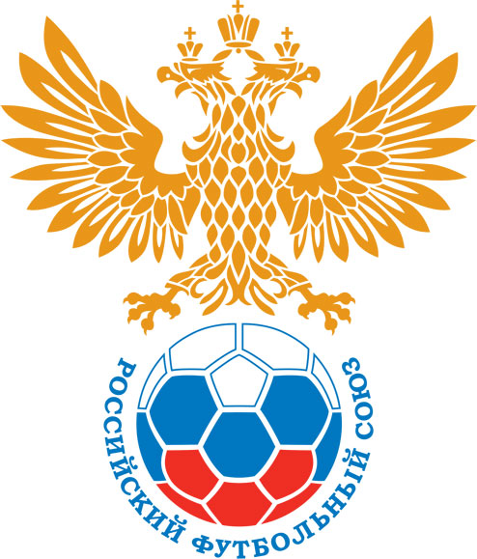 | РОССИЙСКИЙ ФУТБОЛЬНЫЙ СОЮЗ  МАОО СФФ «Центр» | 
ПРОТОКОЛ № _____
Первенство России по футболу среди команд III дивизиона, зона «Центр»
_____ финала Кубка России по футболу среди команд III дивизиона, зона «Центр»

Стадион СОК «САПА» (Смоленск) | Дата: | 6 июля 2024

Днепр (Смоленская область) |  |  |  |  | Орёл-М
команда хозяев |  |  |  |  | команда гостей
Начало: | 13:00 | Освещение: | естественное |  | Количество зрителей: | 200

Результат: | 0:1 | в пользу | Орёл-М

1 тайм: | 0:0 | в пользу | ничья

Доп. Вр. в пользу Серия 11-метровых в пользу

Судья: | Кузьмин Даниил (Тула) | кат. | 3 кат.

1 помощник: | Никитин Даниил (Тула) | кат. | 3 кат.

2 помощник: | Юнг Максим (Щекино) | кат. | 3 кат.

Резервный судья: |  | Авдеев Никита | кат. | 1 кат.
Инспектор: | Оболенских Евгений Владимирович (Курск)
Делегат:

Счет | Имя, фамилия | Команда | Минута, на которой забит мяч
Счет | Имя, фамилия | Команда | С игры | С 11 метров | Автогол
0:1 | Никита Новиков | Орёл-М | 80

Подпись судьи : _____________________ /_________________________ /
Предупреждения
Мин | Имя, фамилия | Команда | Основание
6 | Владислав Старовойтов | Днепр (Смоленская область) | Срыв перспективной атаки
37 | Денис Головко | Днепр (Смоленская область) | Неспортивное поведение
42 | Владислав Возовиков | Днепр (Смоленская область) | Неспортивное поведение
90+2 | Иван Щербаков | Орёл-М | Неспортивное поведение

Удаления

Мин | Имя, фамилия | Команда | Основание

Представитель принимающей команды: ______________________ / _____________________

Представитель команды гостей: _____________________ / _________________________

Замечания по проведению игры ______________________________________________________________________________________________________________________________________________________________________________________________________________________________________________________________________________________________________________________________________________________________________________________________________________________________________________________________________________________________________________________________
Травматические случаи (минута, команда, фамилия, имя, номер, характер повреждения, причины, предварительный диагноз, оказанная помощь): _________________________________________________________________________________________________________________________________________________________________________________________________________________________________________________________________________________________________________________________________________________________________________________________________________________________________________
Подпись судьи: _____________________ / _________________________
РОССИЙСКИЙ ФУТБОЛЬНЫЙ СОЮЗ
МАОО СФФ «Центр»

Приложение к протоколу № |  |  |  |  |  | Дата: | 6 июля 2024
Команда: |  | Днепр (Смоленская область)

Игроки основного состава |  | Цвет футболок: гранатово-синий Цвет гетр: гранатовые
НЛ – нелюбитель  НЛОВ – нелюбитель,  ограничение возраста |  | Номер игрока | Заполняется печатными буквами
 |  | Номер игрока | Имя, фамилия
 |  | 35 | Евгений Кузнецов
 |  | 14 | Александр Зюзин
 |  | 17 | Павел Пасевич
 |  | 15 | Владислав Возовиков
 |  | 7 | Александр Бачевский
 |  | 3 | Владислав Старовойтов
 |  | 19 | Никита Шитиков
 |  | 5 | Александр Фёдоров
 |  | 18 | Павел Новиков
 |  | 21 | Захар Тучин
 |  | 10 | Денис Головко (к)
Запасные игроки
 |  | 1 | Егор Нижегородцев
 |  | 4 | Егор Волков
 |  | 88 | Денис Новосельцев
 |  | 20 | Никита Стафеев
 |  | 11 | Дмитрий Шекин
 |  | 8 | Алексей Бакутин
 |  | 9 | Ярослав Мухамедшин
 |  | 22 | Артём Захаренков
 |  | 27 | Глеб Крюков
Тренерский состав и персонал |  | Фамилия, имя, отчество |  | Должность
 |  | 1 | Сергей Валентинович Гунько | Главный тренер
 |  | 2 | Вячеслав Викторович Мишуткин | Старший тренер
 |  | 3 | Александр Анатольевич Глушенков | Начальник команды
 |  | 4 | Лилит Арменовна Мкртчан | Врач
 |  | 5 | Алексей Анатольевич Сафронов | Генеральный директор
 |  | 6
 |  | 7

Представитель команды: ______ __________________ подпись: ___________________
(Фамилия, И.О.)
Замена |  | Вместо |  |  | Вышел |  |  |  | Мин |  | Судья: _________________________
1 |  | Павел Новиков |  |  | Алексей Бакутин |  |  |  | 58
2 |  | Павел Пасевич |  |  | Глеб Крюков |  |  |  | 70 |  | Подпись Судьи: _________________
3 |  | Александр Фёдоров |  |  | Ярослав Мухамедшин |  |  |  | 75
4 |  | Захар Тучин |  |  | Артём Захаренков |  |  |  | 81
5
6
7
РОССИЙСКИЙ ФУТБОЛЬНЫЙ СОЮЗ
МАОО СФФ «Центр»

Приложение к протоколу № |  |  |  |  |  |  |  | Дата: |  | 6 июля 2024
Команда: |  |  | Орёл-М

Игроки основного состава |  | Цвет футболок: зелёный Цвет гетр: зелёный
НЛ – нелюбитель  НЛОВ – нелюбитель,  ограничение возраста |  | Номер игрока | Заполняется печатными буквами
 |  | Номер игрока | Имя, фамилия
 | НЛ | 1 | Михаил Моисеев
 |  | 5 | Илья Ветров
 |  | 4 | Степан Пятин
 |  | 55 | Андрей Кошелев
 | НЛОВ | 74 | Тимофей Климов
 |  | 9 | Архип Леонов
 |  | 33 | Артём Шутеев
 | НЛ | 17 | Никита Новиков (к)
 |  | 8 | Руслан Таканаев
 |  | 11 | Никита Королёв
 | НЛ | 7 | Иван Щербаков
Запасные игроки
 |  | 24 | Павел Лопин
 |  | 47 | Богдан Новиков
 |  | 22 | Андрей Васюков
 |  | 20 | Иван Булгаков
 |  | 26 | Арсений Леонов
 |  | 99 | Матвей Евсеенко
 |  | 21 | Максим Невзгодин
Тренерский состав и персонал |  | Фамилия, имя, отчество |  | Должность
 |  | 1 | Валерий Анатольевич Ноздрин | Тренер
 |  | 2
 |  | 3
 |  | 4
 |  | 5
 |  | 6
 |  | 7

Представитель команды: _________ _____________ __ подпись: ______________________
(Фамилия, И.О.)
Замена |  | Вместо |  | Вышел | Мин | Судья : ______________________
1 |  | Илья Ветров |  | Андрей Васюков | 73
2 |  | Архип Леонов |  | Иван Булгаков | 77 | Подпись Судьи : ______________
3 |  | Артём Шутеев |  | Арсений Леонов | 84
4 |  | Никита Королёв |  | Богдан Новиков | 88
5
6
7
РОССИЙСКИЙ ФУТБОЛЬНЫЙ СОЮЗ
МАОО СФФ «Центр»

Лист травматических случаев

Первенство России по футболу среди футбольных команд III дивизиона, зона «Центр»
_____ финала Кубка России по футболу среди футбольных команд III дивизиона, зона «Центр»

Приложение к протоколу № |  |  | Дата: | 6 июля 2024

Днепр (Смоленская область) |  | Орёл-М
команда хозяев |  | команда гостей

Травматические случаи (минута, команда, фамилия, имя, номер, характер повреждения, причины, предварительный диагноз, оказанная помощь)
_______________________________________________________________________________________________________________________________________________________________________________________________________________________________________________________________________________________________________________________________________________________________________________________________________________________________________________________________________________________________________________________________________________________________________________________________________________________________________________________________________________________________________________________________________________________________________________________________________________________________________________________________________________________________________________________________________________________________________________________________________________________________________________________________________________________________________________________________________________________________________________________________________________________________________________________________________________________________________________________________________________________________________________________________________________________________________________________________________________________________________________

Подпись судьи : _________________________ /________________________/

